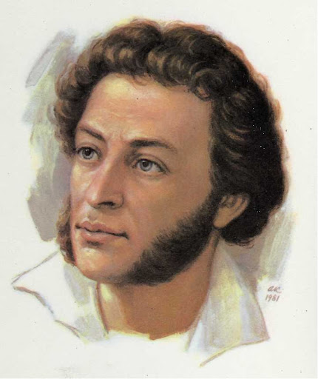
6 июня в России отмечается день рождения А.С.Пушкина. Литературное творчество Александра Сергеевича Пушкина сопровождает нас на протяжении всей жизни. Сказки поэта мы успеваем полюбить, ещё не научившись читать. А многие произведения сами собой заучиваются наизусть и цитируются на протяжении всей жизни. Со сказками поэта ребята начинают знакомиться в детском саду. Чему учат сказки писателя, чем примечательны они, почему нравятся детям?
Для любого ребёнка сказка – это манящий чудесный мир, где животные и птицы умеют говорить, где добро всегда побеждает зло. Сказка способна научить малыша сочувствию, добру и позволит понять отличия хороших поступков от плохих. Для детей очень важна лёгкость восприятия сказки, написанные в стихотворной форме, привлекают малыша простота и красочность образов.
Предлагаем и Вам окунуться в этот волшебный мир сказочных животных, царевен и царевичей!
- С 4 по 8 июня в Нашем саду будет проводиться Онлайн Фестиваль «Что за прелесть эти сказки», посвящённый Пушкинскому дню России. Мы предлагаем Вам поучаствовать и вместе с ребенком создать уникальную поделку или рисунок, посвященные любимым сказкам детства. После выполнения работы, сфотографируйте ребенка с ней и отправьте своим воспитателям.
- Предлагаем Вам выбрать и прочесть с ребенком одну из знаменитых сказок А.С. Пушкина (https://nukadeti.ru/skazki/pushkin):
- Сказка о золотом петушке
- Сказка о мёртвой царевне и о семи богатырях
- Сказка о попе и о работнике его Балде
- Сказка о рыбаке и рыбке
- Сказка о царе Салтане, о сыне его славном и могучем богатыре князе Гвидоне Салтановиче и о прекрасной царевне Лебеди
- Так же предлагаем после прочтения сказки посмотреть вариант мультфильма и провести совместный вечер за просмотром одной из сказок (https://www.ivi.ru/collections/cartoons-tales-pushkin)

